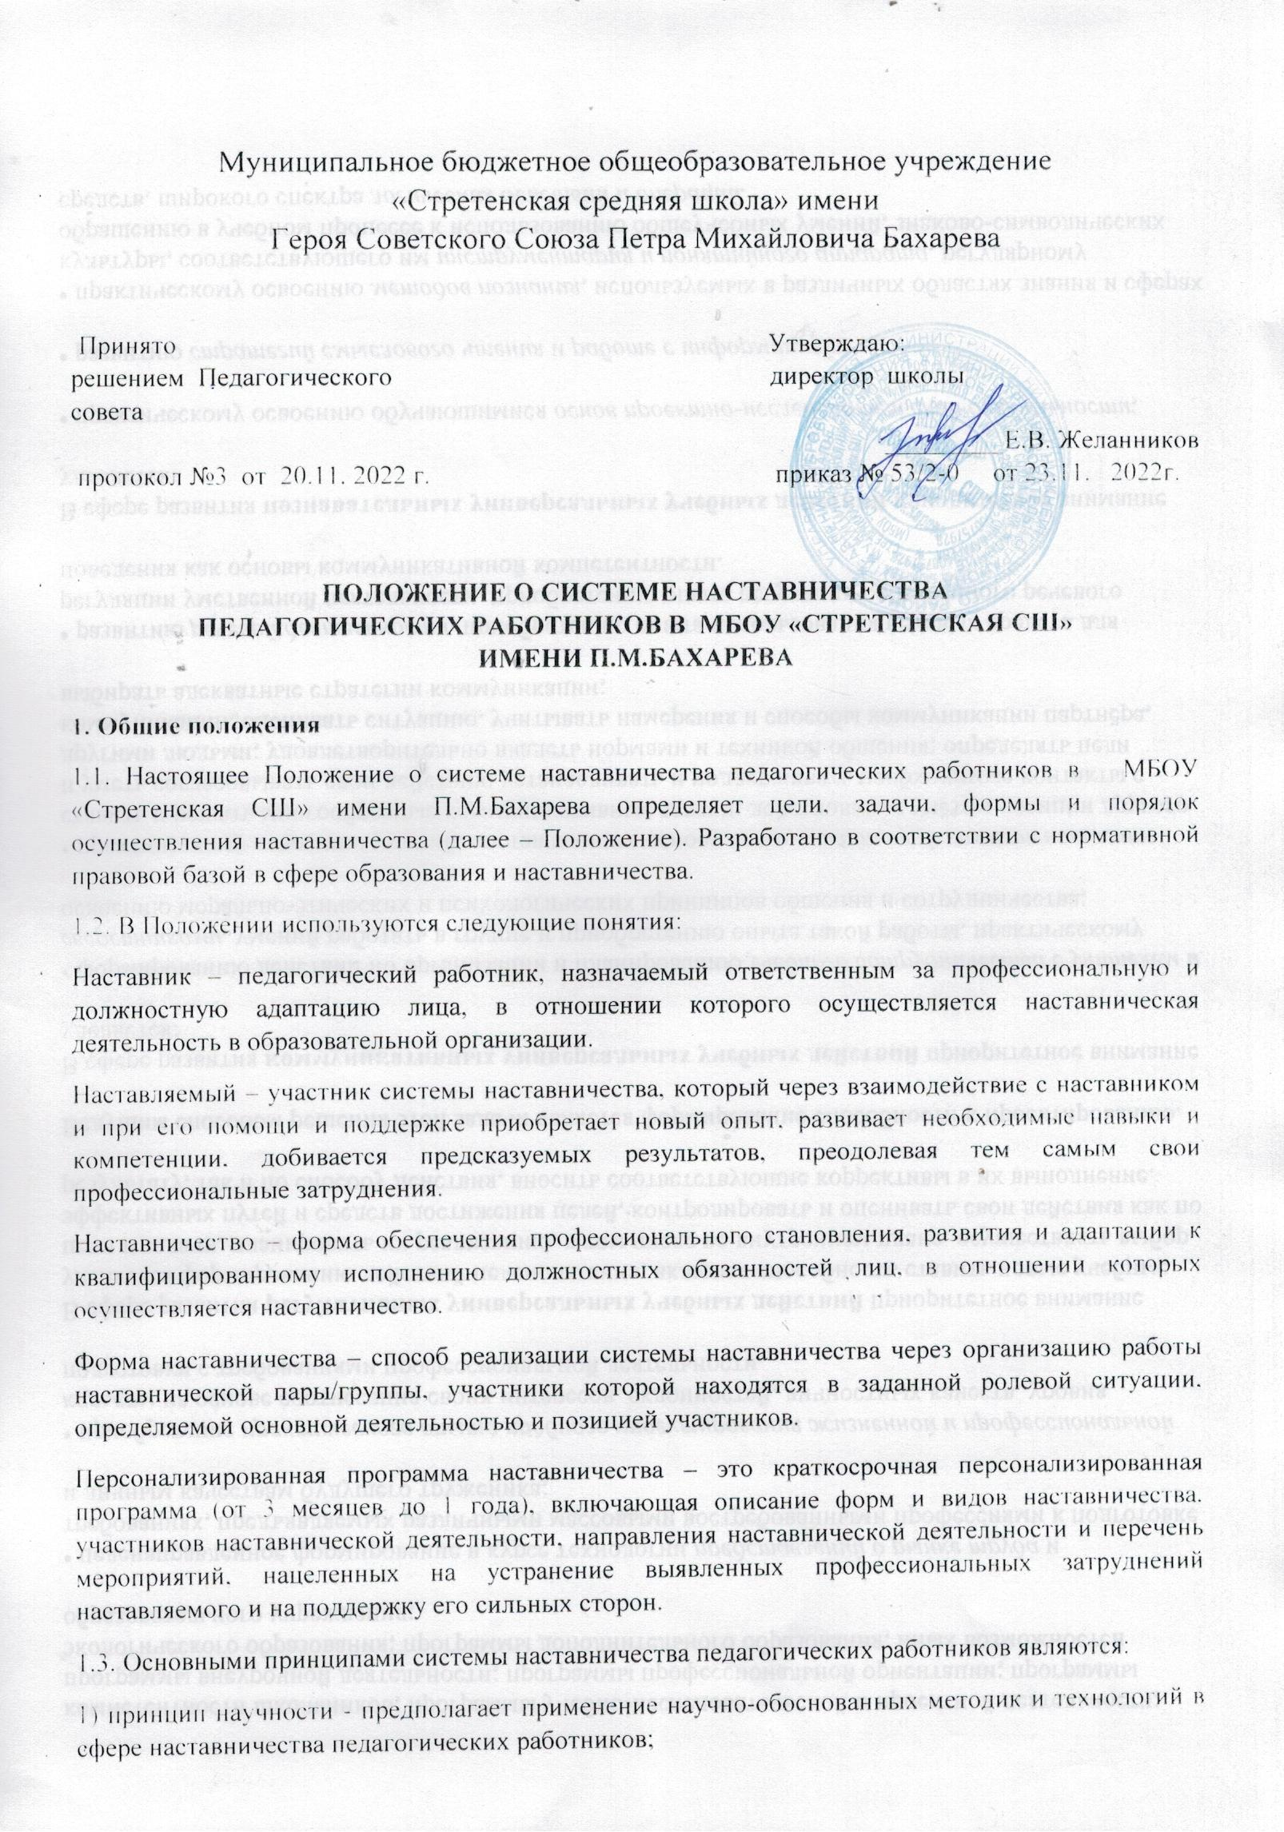

2) принцип системности и стратегической целостности - предполагает разработку и реализацию практик наставничества с максимальным охватом всех необходимых компонентов системы образования на федеральном, региональном, муниципальном уровнях и уровне образовательной организации;
3) принцип легитимности подразумевает соответствие деятельности по реализации программы наставничества законодательству Российской Федерации, региональной нормативно-правовой базе;
4) принцип обеспечения суверенных прав личности предполагает приоритет интересов личности и личностного развития педагога в процессе его профессионального и социального развития, честность и открытость взаимоотношений, уважение к личности наставляемого и наставника;
5) принцип добровольности, свободы выбора, учета многофакторности в определении и совместной деятельности наставника и наставляемого;
6) принцип аксиологичности подразумевает формирование у наставляемого и наставника ценностных отношений к профессиональной деятельности, уважения к личности, государству и окружающей среде, общечеловеческим ценностям;
7) принцип личной ответственности предполагает ответственное поведение всех субъектов наставнической деятельности – куратора, наставника, наставляемого и пр. к внедрению практик наставничества, его результатам, выбору коммуникативных стратегий и механизмов наставничества;
8) принцип индивидуализации и персонализации наставничества направлен на сохранение индивидуальных приоритетов в создании для наставляемого индивидуальной траектории развития;
9) принцип равенства признает, что наставничество реализуется людьми, имеющими равный социальный статус педагога с соответствующей системой прав, обязанностей, ответственности, независимо от ролевой позиции в системе наставничества.
1.4. Участие в системе наставничества не должно наносить ущерба образовательной деятельности. Решение об освобождении наставника и наставляемого от выполнения должностных обязанностей для участия в мероприятиях плана реализации персонализированной программы наставничества принимает руководитель учреждения.
2. Цель и задачи системы наставничества. Формы наставничества
2.1. Цель системы наставничества педагогических работников в МБОУ «Стретенская СШ» имени П.М.Бахарева – реализация комплекса мер по созданию эффективной среды наставничества, способствующей непрерывному профессиональному росту и самоопределению, личностному и социальному развитию педагогических работников, самореализации и закреплению молодых/начинающих специалистов в педагогической профессии.
2.2. Задачи системы наставничества педагогических работников:
- содействовать созданию психологически комфортной образовательной среды наставничества, способствующей раскрытию личностного, профессионального, творческого потенциала педагогов путем проектирования их индивидуальной профессиональной траектории;
- оказывать помощь в освоении цифровой информационно-коммуникативной среды, эффективных форматов непрерывного профессионального развития и методической поддержки педагогических работников;
- содействовать участию в стратегических партнерских отношениях, развитию горизонтальных связей в сфере наставничества на школьном и внешкольном уровнях;
- способствовать развитию профессиональных компетенций педагогов в условиях цифровой образовательной среды, востребованности использования современных информационно-коммуникативных и педагогических технологий путем внедрения разнообразных, в том числе реверсивных, сетевых и дистанционных форм наставничества;
- содействовать увеличению числа закрепившихся в профессии педагогических кадров, в том числе молодых/начинающих педагогов;
- оказывать помощь в профессиональной и должностной адаптации педагога, в отношении которого осуществляется наставничество, к условиям осуществления педагогической деятельности, ознакомление с традициями и укладом школьной жизни, а также в преодолении профессиональных трудностей, возникающих при выполнении должностных обязанностей;
- обеспечивать формирование и развитие профессиональных знаний и навыков педагога, в отношении которого осуществляется наставничество;
- ускорять процесс профессионального становления и развития педагога, в отношении которых осуществляется наставничество, развитие их способности самостоятельно, качественно и ответственно выполнять возложенные функциональные обязанности в соответствии с замещаемой должностью;
- содействовать в выработке навыков профессионального поведения педагогов, в отношении которых осуществляется наставничество, соответствующего профессионально-этическим принципам, а также требованиям, установленным законодательством;
- знакомить педагогов, в отношении которых осуществляется наставничество, с эффективными формами и методами индивидуальной работы и работы в коллективе, направленными на развитие их способности самостоятельно и качественно выполнять возложенные на них должностные обязанности, повышать свой профессиональный уровень.
2.3. В учреждении применяются формы наставничества («педагог – педагог», «руководитель – педагог», по отношению к наставнику. Применение форм наставничества выбирается в зависимости от цели персонализированной программы наставничества педагога, имеющихся профессиональных затруднений, запроса наставляемого и имеющихся кадровых ресурсов.
Краткосрочное или целеполагающее наставничество – наставник и наставляемый встречаются по заранее установленному графику для постановки конкретных целей, ориентированных на определенные краткосрочные результаты. Наставляемый должен приложить определенные усилия, чтобы проявить себя в период между встречами и достичь поставленных целей.
Реверсивное наставничество – профессионал младшего возраста становится наставником опытного работника по вопросам новых тенденций, технологий, а опытный педагог становится наставником молодого педагога в вопросах методики и организации учебно-воспитательного процесса.
Ситуационное наставничество – наставник оказывает помощь или консультацию всякий раз, когда наставляемый нуждается в них. Как правило, роль наставника состоит в том, чтобы обеспечить немедленное реагирование на ту или иную ситуацию, значимую для его подопечного.
Скоростное наставничество – однократная встреча наставляемого (наставляемых) с наставником более высокого уровня (профессионалом/компетентным лицом) с целью построения взаимоотношений с другими работниками, объединенными общими проблемами и интересами илиобменом опытом. Такие встречи помогают формулировать и устанавливать цели индивидуального развития и карьерного роста на основе информации, полученной из авторитетных источников, обменяться мнениями и личным опытом, а также наладить отношения «наставник – наставляемый» («равный – равному»).
Традиционная форма наставничества («один-на-один») – взаимодействие между более опытным и начинающим работником в течение определенного продолжительного времени. Обычно проводится отбор наставника и наставляемого по определенным критериям: опыт, навыки, личностные характеристики и др.
Форма наставничества «учитель – учитель» – способ реализации целевой модели наставничества через организацию взаимодействия наставнической пары «учитель-профессионал – учитель, вовлеченный в различные формы поддержки и сопровождения».
Форма наставничества «руководитель – учитель» способ реализации целевой модели наставничества через организацию взаимодействия наставнической пары «руководитель – учитель», нацеленную на совершенствование образовательного процесса и достижение желаемых результатов руководителем посредством создания необходимых организационно-педагогических, кадровых, методических, психолого-педагогических условий и ресурсов.
3. Организация системы наставничества
3.1. Наставничество организуется на основании приказа руководителя «Об утверждении положения о системе наставничества педагогических работников».
3.2. Педагогический работник назначается наставником с его письменного согласия приказом руководителя.
3.3. Замена наставника производится приказом руководителя. Основанием могут выступать следующие обстоятельства:
- прекращение трудового договора с наставником;
-перевод наставника или лица, в отношении которого осуществляется наставничество, на иную должность (профессию) или в другое структурное подразделение организации;
-просьба наставника или лица, в отношении которого осуществляется наставничество;
-неисполнение наставником функций наставничества или своих должностных обязанностей;
-возникновение иных обстоятельств, препятствующих осуществлению наставничества.
3.4. Руководитель организации:
- осуществляет общее руководство и координацию внедрения (применения) системы (целевой модели) наставничества педагогических работников;
- издает локальные акты о внедрении (применении) системы (целевой модели) наставничества и организации наставничества педагогических работников;
- утверждает Дорожную карту (план мероприятий)по реализации Положения о системе наставничества педагогических работников;
- издает приказ(ы) о закреплении наставнических пар с письменного согласия их участников на возложение на них дополнительных обязанностей, связанных с наставнической деятельностью;
- способствует организации условий для непрерывного повышения профессионального мастерства педагогических работников, аккумулирования и распространения лучших практик наставничества педагогических работников.
3.5. Методическое объединение наставников:
- совместно с методистом принимает участие в разработке локальных актов и информационно-методического сопровождения в сфере наставничества педагогических работников;
-ведет учет сведений о молодых/начинающих специалистах и иных категориях наставляемых и их наставниках; помогает подбирать и закрепляет пары наставников и наставляемых по определенным вопросам (предметное содержание, методика обучения и преподавания, воспитательная деятельность, организация урочной и внеурочной деятельности, психолого-педагогическое сопровождение наставляемых и наставников;
-разрабатывает, апробирует и реализует персонализированные программы наставничества, содержание которых соответствует запросу отдельных педагогов педагогических работников;
-принимает участие в разработке методического сопровождения разнообразных форм наставничества педагогических работников;
-осуществляет подготовку участников персонализированных программ наставничества к мероприятиям: конкурсам профессионального мастерства, форумам, научно-практическим конференциям, фестивалям и т.д.;
-осуществляет организационно-педагогическое, учебно-методическое, обеспечение реализации персонализированных программ наставничества;
-участвует в мониторинге реализации персонализированных программ наставничества педагогических работников;
-является открытой площадкой для осуществления консультационных, согласовательных функций и функций медиации;
-совместно с руководителем, методистом реализации программ наставничества участвует в разработке материальных и нематериальных стимулов поощрения наставников;
-принимает участие в формировании банка лучших практик наставничества педагогических работников, информационном сопровождении персонализированных программ наставничества на сайте (специализированной странице сайта).
4. Права и обязанности наставника
4.1. Права наставника:
-привлекать для оказания помощи наставляемому других педагогических работников с их согласия;
-знакомиться в установленном порядке с материалами личного дела наставляемого или получать другую информацию о лице, в отношении которого осуществляется наставничество;
-осуществлять мониторинг деятельности наставляемого в форме личной проверки выполнения заданий.
4.2. Обязанности наставника:
-руководствоваться требованиями законодательства Российской Федерации, региональными и локальными нормативными правовыми актами при осуществлении наставнической деятельности;
-осуществлять включение молодого/начинающего специалиста в общественную жизнь коллектива, содействовать расширению общекультурного и профессионального кругозора, в т.ч. и на личном примере;
-создавать условия для созидания и научного поиска, творчества в педагогическом процессе через привлечение к инновационной деятельности;
-содействовать укреплению и повышению уровня престижности преподавательской деятельности, организуя участие в мероприятиях для молодых/начинающих педагогов различных уровней (профессиональные конкурсы, конференции, форумы и др.);
-участвовать в обсуждении вопросов, связанных с педагогической деятельностью наставляемого, вносить предложения о его поощрении или применении мер дисциплинарного воздействия;
-рекомендовать участие наставляемого в профессиональных региональных и федеральных конкурсах, оказывать всестороннюю поддержку и методическое сопровождение.
5. Права и обязанности наставляемого
5.1. Права наставляемого:
-систематически повышать свой профессиональный уровень;
-участвовать в составлении персонализированной программы наставничества педагогических работников;
-обращаться к наставнику за помощью по вопросам, связанным с должностными обязанностями, профессиональной деятельностью;
-вносить на рассмотрение предложения по совершенствованию персонализированных программ наставничества педагогических работников.
5.2. Обязанности наставляемого:
-изучать Федеральный закон от 29 декабря 2012 г. № 273-ФЗ «Об образовании в Российской Федерации», иные федеральные, региональные, муниципальные и локальные нормативные правовые акты, регулирующие образовательную деятельность, деятельность в сфере наставничества педагогических работников;
-реализовывать мероприятия плана персонализированной программы наставничества в установленные сроки;
-соблюдать правила внутреннего трудового распорядка;
-знать обязанности, предусмотренные должностной инструкцией, основные направления профессиональной деятельности, полномочия и организацию работы;
-выполнять указания и рекомендации наставника по исполнению должностных, профессиональных обязанностей;
-совершенствовать профессиональные навыки, практические приемы и способы качественного исполнения должностных обязанностей;
-устранять совместно с наставником допущенные ошибки и выявленные затруднения;
-проявлять дисциплинированность, организованность и культуру в работе и учебе;
-учиться у наставника передовым, инновационным методам и формам работы, правильно строить свои взаимоотношения с ним.
6. Процесс формирования пар наставников и педагогов, в отношении которых осуществляется наставничество
6.1. Формирование наставнических пар осуществляется по основным критериям:
- профессиональный профиль или личный (компетентностный) опыт наставника должны соответствовать запросам наставляемого или наставляемых;
- у наставнической пары должен сложиться взаимный интерес и симпатия, позволяющие в будущем эффективно взаимодействовать в рамках программы наставничества.
6.2. Сформированные на добровольной основе с непосредственным участием методиста, наставников и педагогов, в отношении которых осуществляется наставничество, пары утверждаются приказом руководителя.
7. Завершение персонализированной программы наставничества
7.1. Завершение персонализированной программы наставничества происходит в случае:
- завершения плана мероприятий персонализированной программы наставничества в полном объеме;
- по инициативе наставника или наставляемого и/или обоюдному решению (по уважительным обстоятельствам).
7.2. Изменение сроков реализации персонализированной программы наставничества педагогических работников. По обоюдному согласию наставника и наставляемого/наставляемых педагогов возможно продление срока реализации персонализированной программы наставничества или корректировка ее содержания (например, плана мероприятий, формы наставничества).
8. Условия публикации результатов персонализированной программы наставничества педагогических работников на сайте
8.1. Для размещения информации о реализации персонализированной программы наставничества педагогических работников на официальном сайте создается специальный раздел (рубрика). На сайте размещаются сведения о реализуемых персонализированных программах наставничества педагогических работников, базы наставников и наставляемых.
8.2. Результаты персонализированных программ наставничества педагогических работников публикуются после их завершения.
9. Заключительные положения
9.1. Настоящее Положение вступает в силу с момента утверждения руководителем и действует бессрочно.
9.2. В настоящее Положение могут быть внесены изменения и дополнения в соответствии с вновь принятыми законодательными и иными нормативными актами Российской Федерации и вновь принятыми локальными нормативными актами.

